racsime, pub, météo etc 07/04 version 1
____________________, ces images et ces propos peuvent choquer!
mais non non, les Juifs...on a beau dire, ils ne se mélangent pas.
Et surtout ils sont vraiment dans un délire de persécution, non mais attends ! il faut le dire quand même !
Et ouais, ils exagèrent ! Persone ne leur veut plus du mal______________________________.
_________ ___________serieux là ? Vous y croyez vraiment à ce que vous dites ?
L’antisémitisme, ça_________________________par des mots. Ça finit par des crachats, des coups, du sang.
******************************************************************************************
__________ ___________pensé à tout ? ____________________le tirage du Loto avec Homiris. Homiris la télésurveillance pour tous.
_______________à__________et bienvenue pour le tirage du Loto !
Vous avez bien fait de me rejoindre sur ce plateau car vous_____________ce soir pour 4 millions d’euros
_____________ _____________à tous ! ______________le tirage qui s’est déroulé sous le contrôle d’un huissier de justice
alors que le_________________numéro fait__________son apparition, notez le.........
deuxième numéro qui quitte la sphère pour rejoindre le premier, voici________________________le..........
........_____.........
______________________________le troisième numéro : le......... ; j’espère que tout va bien pour vous d’autant que le jackpot en jeu______ __________est de 4 millions d’euros
quatrième numéro, le..........
et enfin le cinquième : le voici...........
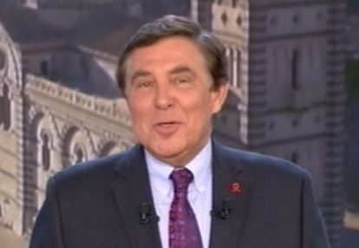
changeons de sphère pour accueillir le numéro de chance et ce soir la chance porte le numéro 1
et la carte de Loto apparaît à mes côtés
elle a commencé sa recherche,________________vivement que l’un d’entre vous va décrocher ce jackpot, verdict regardez :
et bien non, pas de gagnant aujourd’hui mais attention nous nous retrouvons___________pour un jackpot de 5 millions d’euros
je vous_____________________une très bonne soirée sur TF1 et un bon week-end à tous !
Avec Homiris la télésurveillance pour tous
********************************************************************************************
J’ai un doute_______________, je ne m’en tiens pas compte si Jean n’est finalement pas de ma famille.
Pardon ? Jacquouille la Fripouille, votre âme serviteur, vous me reconnaissez ?
_______________________? Jacquouille.
Tu es né en 1719 et monsieur est un écuyer de Jeanne d’Arc et moi je__________la reine d’Angleterre ? Non ? Okay ?
O-K-A-Y
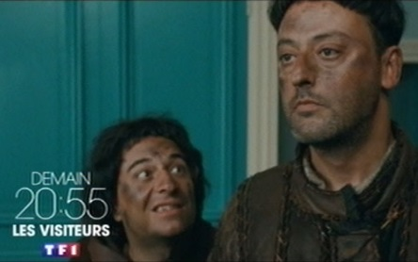
_____________
vous______________des vedettes de la télé ?
____________
Jacquouille ! Esponge !
Alors là, je n’en___________plus !
C’est des_______________________! Des,,,,,,,,,,,,,,,,,,,,,,,,,,,,,,,
Les Visiteurs demain à 20.55 sur TF1
Installez-vous confortablement pour votre soirée du_________________avec Engie, éléctricité, gaz et service.
____________film avec MisterAuto point com/ MisterAuto point com vente de pièces autos et pneus sur Internet
*********************************************************************************************
L’équipe de nuit est différente de celle de la journée, c’est un zoo où règne l’anarchie
Oubliez tout ce que vous___________appris à la fac parce qu’on va vous montrer des trucs que personne ne vous a enseignés
c’est une façon de relâcher la pression, ils bossent comme des dingues___________________ils se défoulent
tout ce qui leur faut c’est un chef vigoureux
le nouveau chef de l’équipe de nuit, le docteur Jordan Alexander
____________________dans l’équipe de nuit Jordan
tu ne loupes pas une occasion de te déshabiller, à une époque c’est toi qui ne loupais pas une occasion de nous déshabiller
pas la peine de m’harcéler, je ne céderai pas à tes avances
Night Shift, votre nouvelle série inédite, ___________________à 22.40 sur TF1
suspense assurée regardez votre série US avec carrefour banque
**********************************************************************************************
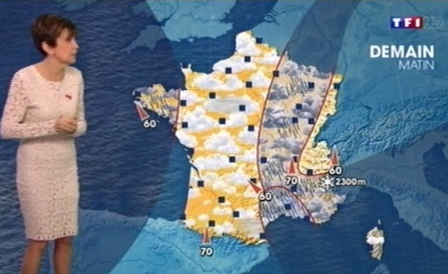
qu’il est bon de se retrouver pour regarder la météo avec le_________________le___________Pané, mmm le,,,,,,,,,,,,Pané ! Fromage brossé et retourné à la_____________
Bonsoir c’est__________________le battle...pardon...la bataille entre air_________ et air____________caractéristique du printemps oui mais difficile de faire de bonnes prévisions dans ces circonstances, le ciel reste extremêment chaotique, ce qu’on voit ce soir sur les images de la journée c’est qu’il y a une perturbation dans un flux du sud qui remonte de Méditerranée et un autre qui s’approche, venu de l’Atlantique.......................

